DG: Trazar imagen similar a 8ehht_t3.png pero con el texto que se deja a continuación:
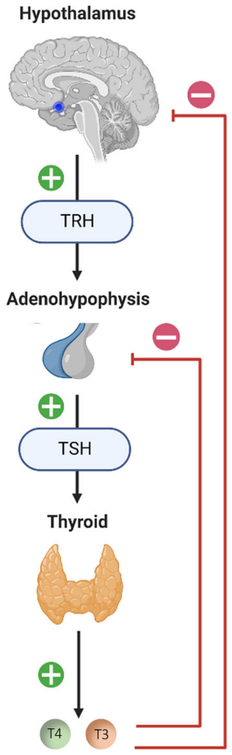

Texto de la imagen original | Texto que aparecerá en la imagen trazada
Hypothalamus | Hipotálamo
TRH | TRH: Thyrotropin-releasing hormone —hormona liberadora de tirotropina—
Adenohypophysis | Adenohipófisis
TSH | TSH: Thyroid-stimulating hormone —hormona estimulante de la tiroides—
Thyroid | Tiroides
T₄ | T₄
T₃ | T₃

